الجمهورية الجزائرية الديمقراطية الشعبية
وزارة التربية الوطنية متوسطة : المـــــســــــتوى: 4 متوسط . السنة الدراسية: 2024-2025
اختبار الفصل الأول في مادة : العلوم الفيزيائية و التكنولوجيا . المدة: ساعة ① و نصف .

الوضعية الأولى: ( 6 نقاط ) لغرض تفسير درس التكهرب نقترح عليك هاتين التجربتين
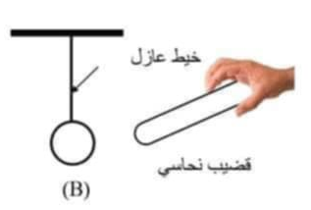
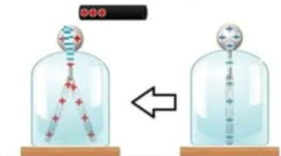
قضيب مشحون

خيظ عازل

قضيب نحاسي مشحون

الوثيقة 1 :عند تقريب قضيب نحاسي مشحون لكرية المتعادلة كهربائيا لم يحدث لها شيء
الوثيقة 2:عند تقريب دون لمس قضيب مشحون لكاشف كهربائي تتنافر( انفراج ) ورقتي الالمنيوم ورقتي الالمنيوم

التجربة 1 لاحظ جيدا الوثيقة 1
- فسر سبب عدم حدوث أي شئ للكرية ؟
- اقترح حلين علميين لجعل الكرية تشحن .
التجربة 2 لاحظ جيدا الوثيقة 2
- ما هو دور الكاشف الكهربائي وما هي مادة صنع القضيب ؟
- فسر سبب انفراج ( تنافر) ورقتي الالمنيوم دعم اجابتك برسم توضيحي تبين فيه جهة حركة الالكترونات
- انكر نص مبدأ انحفاظ الشحنة

الوضعية الثانية :( 6 نقاط )
لإنتاج التيار الكهربائي باستعمال طاقة الرياح اليك الوثيقتين التاليتين : تمثل الوثيقة 3 تمثل أبسط مكونات العمود الهوائي
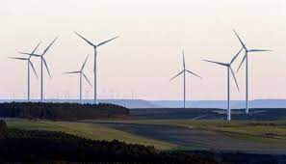  A  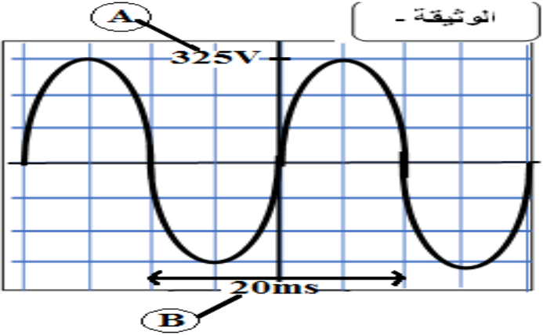  الوثيقة 4  300V  B  mS20 | 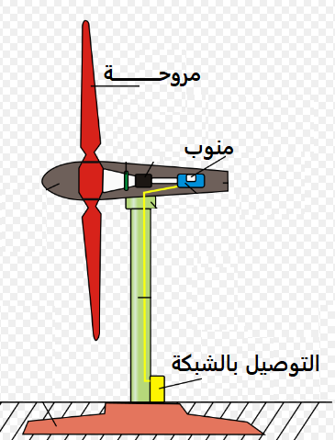  الوثيقة 3
- اعتمادا على الوثيقة 3
حدد العنصر المسؤول عن انتاج التيار الكهربائي في العمود الهوائي و اذكر مكوناته الاساسية
- بعد معاينة التوتر الكهربائي الناتج براسم الاهتزاز المهبطي تحصلنا على البيان الموضح في الوثيقة 4
- ماذا تمثل القيمتين A وB الموضحتين في البيان
- تأكد من القيمتين A و B بالحساب علما ان (div/ V) 100 = _{V}S و (div/ ms)5 = _{h} S
- احسب قيمة التواتر f ، ماذا يمثل؟

الوضعية الإدماجية : ( 8 نقاط )
مند انتقال أم فارس الى بيتها الجديد و هي تعاني من عدة مشاكل كهربائية في منزلها من بينها

 | مأخذ  المشكل (2): اضاءة المصباحين ضعيفة و عند تلف أحدهما ينطفئ الثاني  المشكل (3): كلما أرادت تغيير المصباح المتلف تصدم كهربائيا رغم فتح القاطعة  المخطط الكهربائي لمصباحي المطبخ | 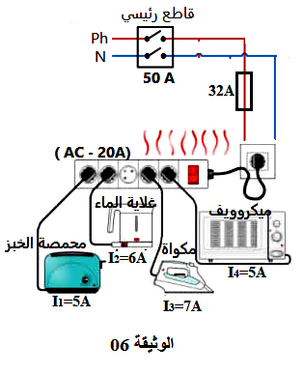  اندلاع حريق بمتعدد المآخذ  المشكل (1): اندلاع حريق بسبب انصهار خيط متعدد المأخد ( المخارج ) (rallonge prise)  و عدم فصل القاطع التقسيمي للتيار آليا بعد حدوث المشكلة .  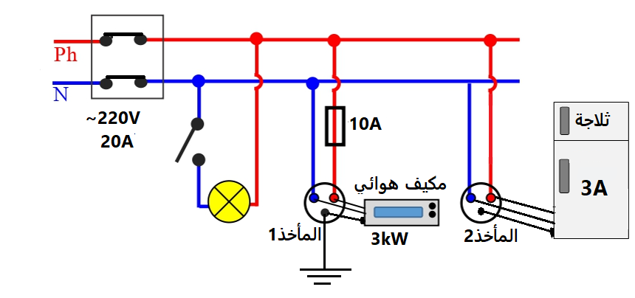  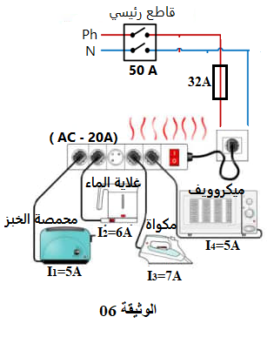

- فسر سبب المشاكل التي تعاني منها الأم
- اقترح حلول مناسبة لكل مشكل من المشاكل السابقة
- أعد رسم المخطط الكهربائي لمصباحي المطبخ محترما قواعد الأمن الكهربائي

تحتاج ربة البيت أحيانا إلى استعمال مأخذ متعدد المداخل ( الوثيقة -05- ) لتشغيل عدة أجهزة مع بعض : الميكروويف (5A)، محمصة الخبز(5A) ، الغلاية(6A) ،المكواة (7A) ، و أثناء انشغالها بِكَيِّ الملابس بالمكواة اشتمت رائحة انصهار مادة بلاستيكية فبحثت عن السبب فوجدته متعلق بالمأخذ متعدد المداخل ( الوثيقة 3 ) ، فأسرعت مباشرة في فصل التيار عن كل المنزل باستعمال القاطع الرئيسي الوثيقة 1، وبعد مجيئ إبنها إلى المنزل سألتك عن سبب عن عدم فصل القاطع الرئيسي للتيار آليا بعد حدوث الشرارة الكهربائية كما اشتكت الام من اضاءة المصباحين ضعيفة و عند تلف أحدهما ينطفئ الثاني و كلما أرادت تغيير المصباح المتلف تصدم كهربائيا الوثيقة 2

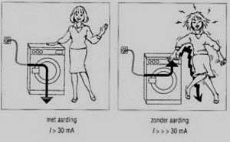 | 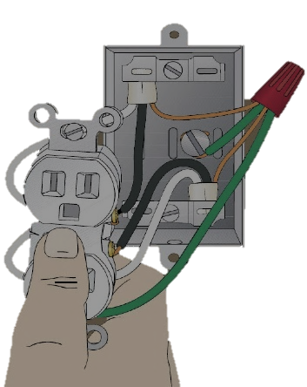  مأخذ | اندلاع حريق بمتعدد المآخذ

بالاعتماد على مكتسباتك القبلية و الوثيقة 3 ساعد الإبن على الإجابة على ما يلي :
- اذكر سبب كل من : أ- شم رائحة انصهار خيط متعدد المآخذ ب. اضاءة المصباحين ضعيفة و عند تلف أحدهما ينطفئ الثاني
ج. كلما أرادت تغيير المصباح المتلف تصدم كهربائيا الوثيقة 2

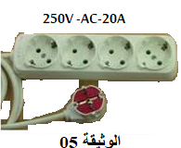

- اقترح حل مناسب لكل من : أ - انصهار خيط متعدد المآخذ .
ب- اضاءة المصباحين ضعيفة و عند تلف أحدهما ينطفئ الثاني
ج. . الصدمة الكهربائية عند تغيير المصباح الوثيقة 2
- أعد رسم المخطط الكهربائي للوثيقة 1 مبينا فيه التعديلات التى تراها مناسبة لحماية الأشخاص و الأجهزة من اخطار التيار الكهربائي
او اذا تكهرب شخص ما ذا يجب ان تفعل

الوضعية الأولى: (06 نقاط)
لدراسة ظاهرة التكهرب. قام الأستاذ في المخبر برفقة مجموعة من التلاميذ بدلك قضيب بلاستكي بقطعة صوف ثم لامس الطرف (A) من صفيحة النحاس الموضوعة فوق حامل عازل و طرفها الآخر (B ) يلامس رأس الكاشف الكهربائي (الوثيقة -1-).
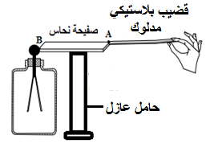
- حدد الشحنة التي يحملها القضيب البلاستيكي المشحون .
- صف ما يحدث للوريقتين .ثم فسر ذلك.
- أذكر طريقة تكهرب كل من القضيب البلاستيكي ووريقتي الألمنيوم .
- بين ما يحدث للورقتين عند استبدال الصفيحة النحاسية بقضيب
الوثيقة -1-

الوضعية الأولى : 01)ن)
نضع قضيب معدني AB)) على حامل عازل (S) ثمّ نعلّق به كرية (D) من البوليستران مغلّفة بالألمنيوم غير مشحونة ملامسة لنهاية القضيب المعدني في الجهة (B) كما هو مبيّن في الوثيقة -1-
- ندلك قضيب (C) بقطعة صوف فيصبح يحمل شحنة كهربائية قدرها C q= 3.2×
1- ماذا نقصد بالكرية (D) " غير مشحونة ".
2- هل القضيب (C) مكتسب أم فاقد للالكترونات ؟ علّل إجابتك ؟
- استنتج مادة صنع القضيب(C) .
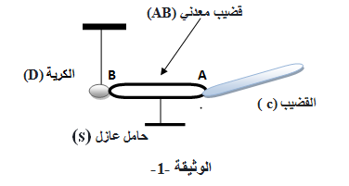
- نجعل القضيب (C) يلامس القضيب المعدني AB)) عند النقطة (A) .
3- صف ماذا يحدث للكرية (D) ، ثم ّ قدّم تفسيرا علميا لذلك .
4- سمّ الظاهرة التي حدثت للكرية (D) .
5- عند إستبدال القضيب المعدني (AB) بآخر
من البلاستيك ماذا يحدث للكرية (D) في هذه الحالة ؟ برّر إجابتك ؟
6- ذكّر بنص مبدأ انحفاظ الشّحنة .

- أن الطاقة لا تفنى و لا تستحدث من العدم و إنما تتحول من شكل إلى آخر .
فأعلم أن طاقتك المبذولة في الخير لا تضيع و أنها ثمرة لطاقة وجهت إليك و ستكون سببا لتوليد طاقات أخرى ، و أن للطاقة أشكال متعددة .

مذكـــــــــــــــــــــــرة عرض
تصحيح فرض الفصل .........

العلوم الفيزيائية و التكنولوجيــــا
المستوى : .............. متوســـط

متوسطة : الأميـــــــر عبد القادر
الأستاذ(ة): ســـــي يوسف ابراهيم

تاريخ الإجــــــــــــــــــراء: . . / . . / . . 20 ▓▓▓▓▓▓▓ تاريخ التصحيـــــــح: . . / . . / . . 20

♥ الكفاءة الختامية : (الميدان: ......................)
........................................................................................................................
♥ الكفاءة الختامية : (الميدان: ......................)
........................................................................................................................
♥ مركبات الكفاءة : (الميدان: ......................) ♥ مركبات الكفاءة : (الميدان: ......................)
◄............................................................................. ◄..........................................................................
◄............................................................................. ◄..........................................................................
◄............................................................................. ◄..........................................................................
▌ القسم: ............. ▌ مجموع التلاميذ: ............. ▌ الحاضرون: ............. ▌ الغائبون: .............
من 15 إلى 20 | من 10 إلى 14,9 | من 8 إلى 9,99 | من 0 إلى 7,99 | العلامات
 |  |  |  | عدد التلاميذ
التقويـــــــــــــــــم :
المعالجــــــــــــــــــــــــــــــــة | الأخطـــــــــــــــــــــــــاء المرتكبة
.......................................................................  ........................................................................  ........................................................................  .......................................................................  .......................................................................  .......................................................................  ........................................................................  ........................................................................  .......................................................................  ........................................................................  ........................................................................  ....................................................................... | .......................................................................  ........................................................................  ........................................................................  .......................................................................  .......................................................................  .......................................................................  ........................................................................  ........................................................................  .......................................................................  ........................................................................  ........................................................................  .......................................................................
ملاحظات: ...........................................................................................................
التصحيــــــح النموذجـــــــــي

- الوضعية الأولى:
المعايـير | المؤشــــــــــــــــــــــــــــــــــــــــــــرات | العلامة  المجزأة | العلامة  الكلية
الإستخدام السليم لأدوات المادة

الإنسجام | ▬ التسلسل المنطقي للأفكار .  ▬ دقة الإجابة .
الإتقان | ▬ الكتابة بخط واضح .  ▬ نظافة الورقة .

- الوضعية الثانية:
المعايـير | المؤشــــــــــــــــــــــــــــــــــــــــــــرات | العلامة  المجزأة | العلامة  الكلية
الإستخدام السليم لأدوات المادة

الإنسجام | ▬ التسلسل المنطقي للأفكار .  ▬ دقة الإجابة .
الإتقان | ▬ الكتابة بخط واضح .  ▬ نظافة الورقة .

الوضعية الإدماجية:
المعايـير | المؤشــــــــــــــــــــــــــــــــــــــــــــرات | العلامة  المجزأة | العلامة  الكلية
الإستخدام السليم لأدوات المادة

الإنسجام
الإتقان | ▬ الكتابة بخط واضح .  ▬ نظافة الورقة .

